Název školy: Základní škola Chomutov, Písečná 5144
Název materiálu: VY_12_INOVACE_07_BÁJ_MÝTUS_POVĚST_nk1
Číslo projektu: CZ 1.07/1.4.00/21.3355
Autor: Mgr. Naděžda Kloubová
Datum tvorby: 20. 08. 2012
Cílový ročník: šestý
Vzdělávací oblast/obor/okruh: Český jazyk a literatura
Klíčové slovo: báj, mýtus, pověst
Anotace: Tento pracovní list slouží k vysvětlení nových pojmů báj, mýtus a pověst a k procvičení tohoto učiva v ukázkách.

Báj, mýtus, pověst
Mýtus
- příběhy, vyprávění
- pomáhají člověku hledat odpověď na otázky, které se týkají původu světa, stvoření člověka
- objevují se ve všech kulturách lidstva
- autor často domýšlel neúplný děj, pomáhal, aby dobro zvítězilo nad zlem
- ne vždy vítězí v mýtech dobro nad zlem

  - např. v Příbězích opeřeného hada od Vladimíra Hulpacha (indiánské mýty) často vítězí síla a lstivost, jak tomu bývá v přírodě
Báj
- fantastické vypravování o nadpřirozených bytostech, schopnostech a silách
- příběhy se mohly stát, ale také nemusely
- vystupují v nich bohové, démoni, zvířata a hrdinové s nadlidskými schopnostmi
- člověk by rád dosáhl schopností bohů
- bohové naopak vystupují v bájích často s vlastnostmi obyčejných lidí
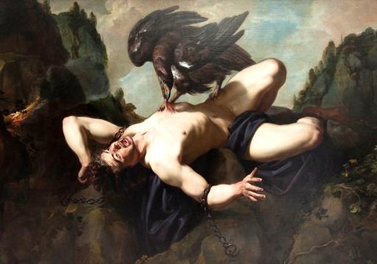
  - např. Staré řecké báje a pověsti, které upravil Eduard Petiška:
Prométheus, Hérakles, Orfeus, Daidalos a Ikaros, aj.

Pověst
- základ může být pravdivý, pověst bývá často dokrášlena
- předává se ústně z generace na generaci
- je spojena s určitým místem, člověkem, s historickou událostí
- téměř každý hrad nebo zřícenina mají svou pověst, která vychází z historické události
  - např. Staré pověsti české od Aloise Jiráska patří umělecky k nejdokonalejším, vynikají dobrodružným dějem a smyslem pro spravedlnost:
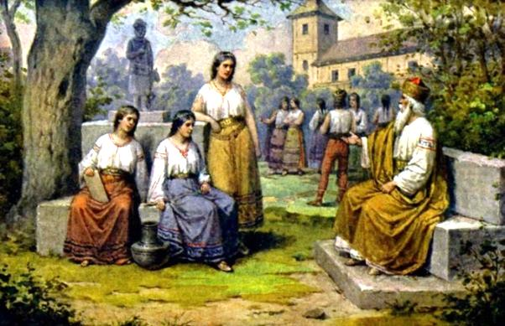
O Čechovi, O Krokovi a jeho dcerách, O Libuši, O Přemyslovi, O Křesomyslu a Horymírovi
Ukázka – Alois Jirásek: Staré pověsti české - Úvod
Pojďte a poslyšte pověsti dávných časů. Poslyšte o našem praotci, o předcích, jak přišli do končin naší vlasti a usadili se po Labi i po Vltavě i po jiných řekách této země.
Slyšte i, co více dochovalo se z temnoty věků, co zůstalo z báječných vypravování předešlých pokolení, jež klaněla se bohům v šeru starých hájů a jež obětovala studánkám v tichých ouvalech, jezerům i řekám i svatému, živému ohni.
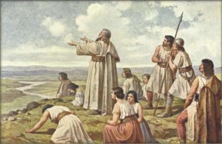
Pomněte na časy těch prvních let i na to, jaká byla tenkrát tvářnost naší vlasti, nežli sem vkročilo naše plémě.

Otázky k procvičení učiva o mýtech, bájích a pověstech:
Co je to mýtus?
Jaká témata se v mýtech objevují?
Co je to báj?
Kdo v bájích nejčastěji vystupuje?
Které řecké báje a pověsti znáš?
Co je to pověst a k čemu se vztahuje?
Které ze Starých pověstí českých od Aloise Jiráska znáš?

Zdroje:
[1] Vlastní tvorba
[2] SOUKAL, Josef. Čítanka 6: literární výchova pro 6. ročník základní školy a pro odpovídající ročník víceletých gymnázií. 1. vyd. Praha: SPN - pedagogické nakladatelství, 2000, 232 s. ISBN 80-859-3785-9.
[3] Josef Mathauser - Kníže Krok s dcerami (Kazi, Teta, Libuse). In: Wikipedia: the free encyclopedia [online]. San Francisco (CA): Wikimedia Foundation, 2009-01-09 [cit. 2012-08-20]. Dostupné z: http://upload.wikimedia.org/wikipedia/commons/b/b8/Josef_Mathauser_-_Kn%C3%AD%C5%BEe_Krok_s_dcerami_%28Kazi%2C_Teta%2C_Libuse%29.jpg
[4] Josef Mathauser - Praotec Čech na hoře Říp. In: Wikipedia: the free encyclopedia [online]. San Francisco (CA): Wikimedia Foundation, 2009-01-09 [cit. 2012-08-20]. Dostupné z: http://upload.wikimedia.org/wikipedia/commons/e/e9/Josef_Mathauser_-_Praotec_%C4%8Cech_na_ho%C5%99e_%C5%98%C3%ADp.jpg
[5] HERMANS, Paul. Theodoor Rombouts (1597-1637) - Prometheus - KMSK Brussel 25-02-2011 12-45-49. In: Wikipedia: the free encyclopedia [online]. San Francisco (CA): Wikimedia Foundation, 2011-03-29 [cit. 2012-08-20]. Dostupné z: http://upload.wikimedia.org/wikipedia/commons/7/72/Theodoor_Rombouts_%281597-1637%29_-_Prometheus_-_KMSK_Brussel_25-02-2011_12-45-49.jpg

SOUKAL, Josef. Čítanka 6: literární výchova pro 6. ročník základní školy a pro odpovídající ročník víceletých gymnázií, s. 74 - 75

